附件1：
茂名滨海新区博贺文化展示中心项目室内概念设计服务市场询价调研函
业主单位发函时间：2026年1月30日
项目 | 项目名称 | 茂名滨海新区博贺文化展示中心项目室内概念设计服务
项目 | 项目概况 | 茂名滨海新区融合城乡建设有限公司负责茂名滨海新区博贺文化展示中心项目建设工作，本项目作为一个连接过去与现在的文化锚点，将建设一个融合展览、咨询、休憩与互动体验功能的公共空间，同步提升室外环境与绿化配套等。为做好前期设计规划，现阶段公开向社会进行茂名滨海新区博贺文化展示中心项目室内概念设计服务市场调研。
项目 | 工作内容 | 茂名滨海新区博贺文化展示中心项目室内概念设计服务工作内容包括但不限于：  1、提供博贺文化展示中心项目室内概念设计方案，内容包括：  （1）背景分析：根据现状进行文化分析、设计愿景、核心定位等。  （2）一层方案设计包含展陈设计（博贺镇主题展馆展陈设计）  、主题咖啡厅专项设计、农产品展示。  - 二层海鲜餐厅设计  - 三层包间设计、空中露台景观设计。  （5）室内VI系统设计  （6）广告物料设计  2、以上工作内容暂定，实际以实际要求为准。
报价 | 要求 | 报价包干含税，包括但不限于差旅费、设计费、税金等。本函请于2026年2月4日17点前送达邮箱，邮箱地址：323431302@qq.com。
报价 | 报价金额（元）
报价 | 金额大写
报价 | 报价有效期 | 自2026年 月 日起，至2026年 月 日止。
联系人 |  | 电话
报价单位
（加盖公章）
 |  |  |  |  | 年 月 日

附件2：室内面积图
室内一层
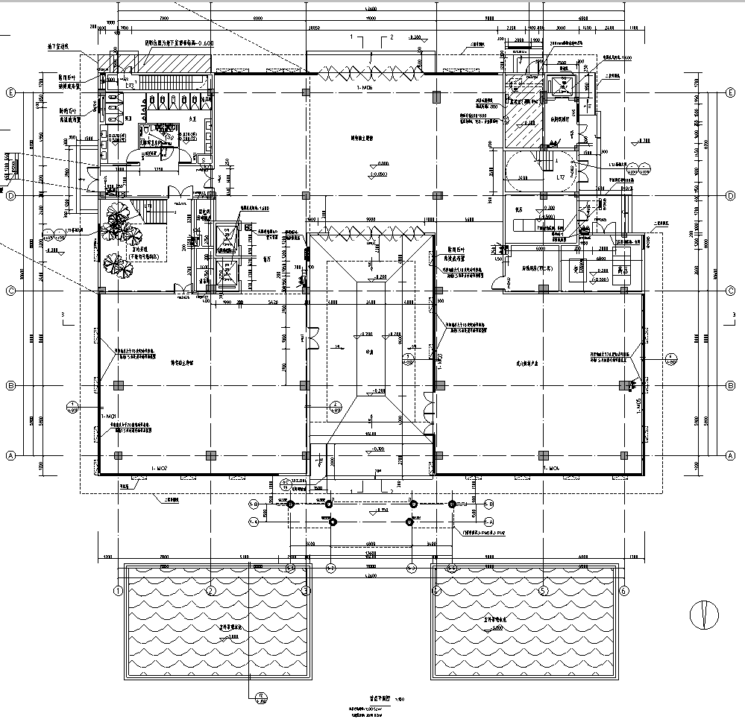
室内二层

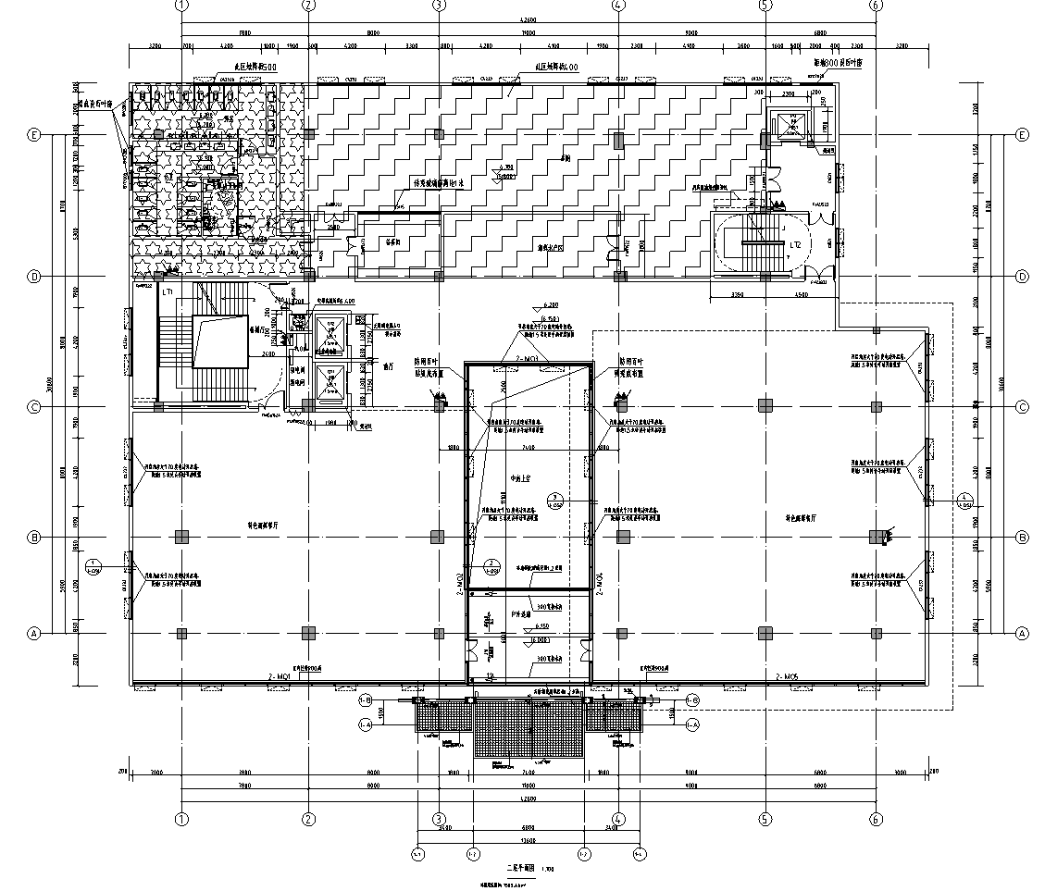

室内三层

